内蒙古科技大学信息工程学院计算机系
《网页设计与制作》实验报告
姓名 |  | 莫杰 | 学号 | 1467159125 | 实验成绩
班级 |  | 软件14-1班 | 实验日期 | 第 12 周（星期一 ） 第 7、8 节
项目号、实验名称 |  | 实验1 基本块级标签、行级标签
实  验  要  求  （任课  教  师  提  供） | 实验目标：  - 了解HTML的编辑工具  - 掌握HTML文档的基本结构  - 掌握基本块级标签  - 掌握行级标签  实验所需软件：  - 记事本（Window内含）  - Sublime_Text  实验内容：  - 练习——制作《清平乐》  需求说明：  标题用<h2>标签，文字用<p>标签，标题与正文之间的分隔线使用<hr/>标签，词结束后使用<br/>标签换行。效果图如图1.1所示。  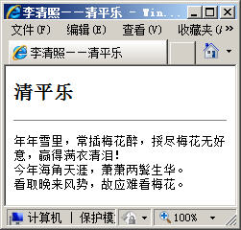  图1.1 清平乐  - 练习——制作李清照简介  需求说明：  标题用标题标签，人名加粗显示，时间斜体显示。效果图如图1.2所示。  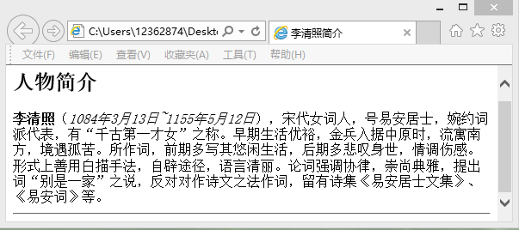  图1.2 李清照简介  - 练习——制作制作电器排行榜。  需求说明：  制作京东商城家用电器排行榜页面，标题使用标题标签，商品之间使用水平线分隔。效果图如图1.3所示。  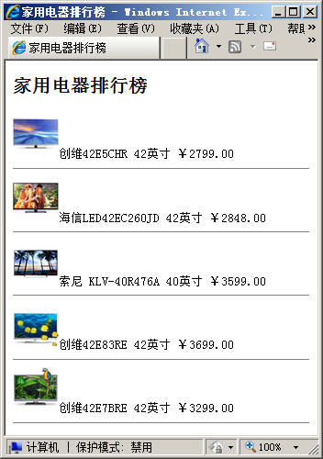  图1.3 电器排行榜
实  验  内  容  （由学  生  填  写） | 一、效果截图  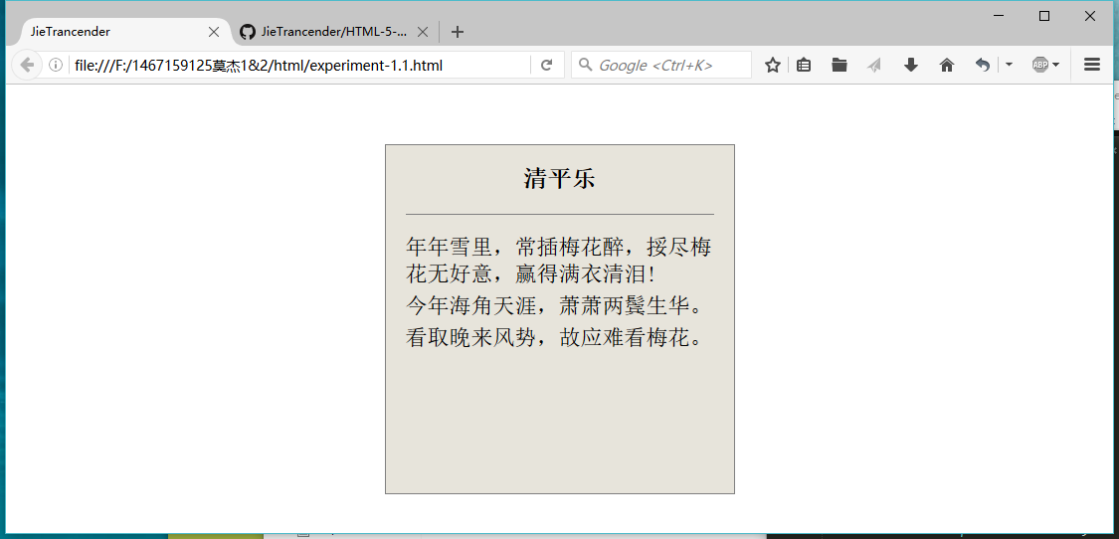  图 1.1
  <!--《清平乐》HTML代码-->
  <!DOCTYPE html>
  <html>
  <head>
  <meta charset = "utf-8" />
  <title>JieTrancender</title>
  <link href = "../css/experiment-1.1.css" rel = "stylesheet" />
  </head>
  <body>
  <section>
  <article id = "poem">
  <header>清平乐</header>
  <section>
  <p>年年雪里，常插梅花醉，挼尽梅花无好意，赢得满衣清泪!</p>
  <p>今年海角天涯，萧萧两鬓生华。</p>
  <p>看取晚来风势，故应难看梅花。</p>
  </section>
  </article>
  </section>
  </body>
  </html>
  /*《清平乐CSS代码》*/
  * {
  margin: 0;
  padding: 0;
  }
  html, body {
  font-family: "宋体", serif;
  font-size: 18px;
  width: 100%;
  height: 100%;
  }
  body {
  display: -moz-box;
  display: -webkit-box;
  -moz-box-pack: center;
  -webkit-box-pack: center;
  -moz-box-align: center;
  -webkit-box-pack: center;
  }
  section {
  margin: 20px;
  padding-top: 20px;
  }
  header {
  font-weight: bold;
  font-size: 24px;
  }
  #poem {
  width: 350px;
  height: 350px;
  border: 1px solid gray;
  background-color: #e7e4db;
  }
  #poem header {
  margin-top: 20px;
  text-align: center;
  }
  #poem section {
  padding-top: 15px;
  border-top: 1px solid gray;
  }
  #poem p {
  margin: 5px 0px;
  font-size: 22px;
  }
  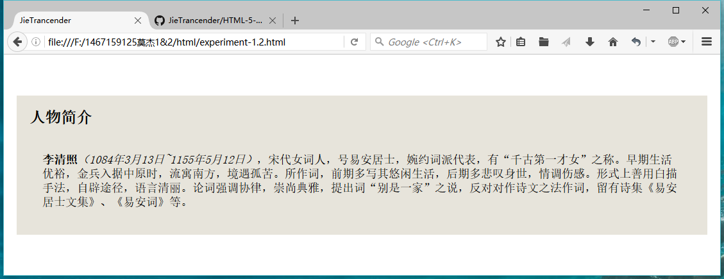
  图 1.2
  <!-- 《人物简介HTML代码》 -->
  <!DOCTYPE html>
  <html>
  <head>
  <meta charset = "utf-8" />
  <title>JieTrancender</title>
  <link href = "../css/experiment-1.2.css" rel = "stylesheet" />
  </head>
  <body>
  <section id = "description">
  <article>
  <header>人物简介</header>
  <section>
  <p>
  <strong>李清照</strong><em>（1084年3月13日~1155年5月12日）</em>，宋代女词人，号易安居士，婉约词派代表，有“千古第一才女”之称。早期生活优裕，金兵入据中原时，流寓南方，境遇孤苦。所作词，前期多写其悠闲生活，后期多悲叹身世，情调伤感。形式上善用白描手法，自辟途径，语言清丽。论词强调协律，崇尚典雅，提出词“别是一家”之说，反对对作诗文之法作词，留有诗集《易安居士文集》、《易安词》等。
  </p>
  </section>
  </article>
  </section>
  </body>
  </html>
  /*人物简介CSS代码*/
  * {
  margin: 0;
  padding: 0;
  }
  html, body {
  font-family: "宋体", serif;
  font-size: 18px;
  width: 100%;
  height: 100%;
  }
  body {
  display: -moz-box;
  display: -webkit-box;
  -moz-box-pack: center;
  -webkit-box-pack: center;
  -moz-box-align: center;
  -webkit-box-pack: center;
  }
  section {
  margin: 20px;
  padding-top: 20px;
  }
  header {
  font-weight: bold;
  font-size: 24px;
  }
  #description {
  border: solid 0px gray;
  padding: 20px;
  background-color: #e7e4db;
  }
  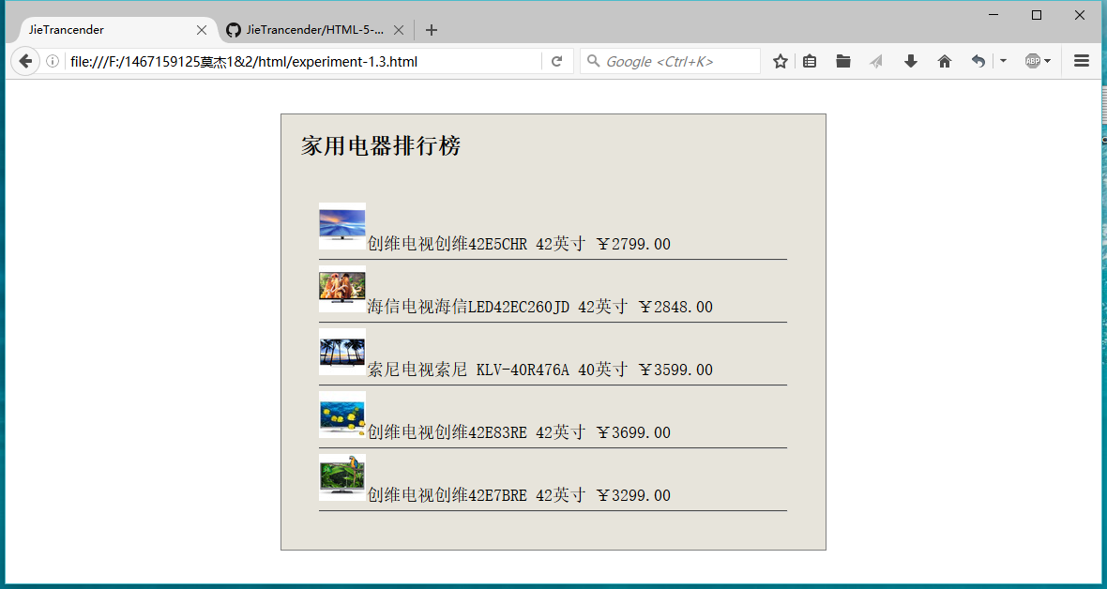
  图 1.3
  <!-- 家电排行榜HTML代码 -->
  <!DOCTYPE html>
  <html>
  <head>
  <meta charset = "utf-8" />
  <title>JieTrancender</title>
  <link href = "../css/experiment-1.3.css" rel = "stylesheet" />
  </head>
  <body>
  <section id = "rank_list">
  <article>
  <header>家用电器排行榜</header>
  <section>
  <dl>
  <dt><img src= "../images/tv01.jpg"</dt></dt>
  <dd>创维电视创维42E5CHR 42英寸 ￥2799.00 </dd>
  </dl>
  <hr />
  <dl>
  <dt><img src= "../images/tv02.jpg"</dt></dt>
  <dd>海信电视海信LED42EC260JD 42英寸 ￥2848.00 </dd>
  </dl>
  <hr />
  <dl>
  <dt><img src= "../images/tv03.jpg"</dt></dt>
  <dd>索尼电视索尼 KLV-40R476A 40英寸 ￥3599.00 </dd>
  </dl>
  <hr />
  <dl>
  <dt><img src= "../images/tv04.jpg"</dt></dt>
  <dd>创维电视创维42E83RE 42英寸 ￥3699.00 </dd>
  </dl>
  <hr />
  <dl>
  <dt><img src= "../images/tv05.jpg"</dt></dt>
  <dd>创维电视创维42E7BRE 42英寸 ￥3299.00 </dd>
  </dl>
  <hr />
  </section>
  </article>
  </section>
  </body>
  </html>
  /*家电排行榜CSS代码*/
  * {
  margin: 0;
  padding: 0;
  }
  html, body {
  font-family: "宋体", serif;
  font-size: 18px;
  width: 100%;
  height: 100%;
  }
  body {
  display: -moz-box;
  display: -webkit-box;
  -moz-box-pack: center;
  -webkit-box-pack: center;
  -moz-box-align: center;
  -webkit-box-pack: center;
  }
  section {
  margin: 20px;
  padding-top: 20px;
  }
  header {
  font-weight: bold;
  font-size: 24px;
  }
  #rank_list {
  border: solid 1px gray;
  padding: 20px;
  background-color: #e7e4db;
  }
  #rank_list dl {
  padding-bottom: 5px;
  margin-top: 5px;
  width: 500px;
  }
  #rank_list dt, #rank_list dd {
  display: inline-block;
  }
  #rank_list dd {
  margin: -8px;
  }
评
语
（由教
师
填
写）

说明：
1、每个实验项目填写一份实验报告，电子版命名方式为：学号姓名项目号.doc。例如：1167111182张三3.doc表示张三做的第3个项目的实验报告。
2、实验报告电子版应该在实验后一周内由学习委员收齐后存放在一个文件夹下，文件夹命名方式为：软件14-1班3，表示软件14-1班第3个项目的实验报告。第一时间发送给任课教师，必须以班级为单位上交。
3、任课教师要求在收到实验报告的一周内进行批阅，并给出成绩及评语。
4、实验报告电子版由任课教师保存。
5、表格高度可以根据实际情况伸缩。

